ČESKÁ ASTRONOMICKÁ SPOLEČNOST
sekretariát: Astronomický ústav AV ČR, v. v. i., Boční II / 1401, 141 31 Praha 4
tel. 267 103 040, info@astro.cz


ASTRONOMICKÝ ÚSTAV AV ČR, v. v. i.

Fričova 298, 251 65 Ondřejov

Tiskové prohlášení České astronomické společnosti a Astronomického ústavu AV ČR, v. v. i.
číslo 106 z 30. ledna 2008

Před pěti roky havaroval raketoplán Columbia

Ve čtvrtek 16. ledna 2003 odstartoval ke své misi raketoplán Columbia. Jednalo se celkově o 113. misi amerického raketoplánu a v žargonu NASA měl tento let označení STS-107. Posláním sedmičlenné posádky bylo provést velmi rozsáhlý soubor vědeckých experimentů z oblasti biologie, fyziky, geofyziky a pokročilé techniky. Přistání raketoplánu Columbia bylo naplánováno na sobotu 1. února 2003. Bohužel zůstalo jenom u plánů. V důsledku poškození tepelné ochrany levého křídla raketoplánu došlo ve výšce 64 kilometrů k destrukci celého stroje. Všichni členové posádky zahynuli. Prvního února 2008 si připomínáme 5. výročí této kosmické havárie.

Mnohokrát odkládaná vědecká mise raketoplánu Columbia byla zahájena startem z kosmodromu Cape Canaveral na Floridě a byla doprovázena mimořádným bezpečnostním zajištěním. Důvodem byla přítomnost prvního izraelského astronauta Ilana Ramona na palubě raketoplánu. NASA se obávala možnosti záškodnické činnosti některé z teroristických organizací a proto pro jistotu požádala tajné služby a armádu o pomoc při ochraně kosmodromu. Posádku tvořilo sedm astronautů – velitel Rick Husband, pilot William McCool, letoví specialisté Michael Anderson, David Brown, Kalpana Chawlaová, Laurel Clarková a palubní specialista Ilan Ramon. Vědecká činnost na oběžné dráze probíhala jak na palubě raketoplánu, tak i ve speciálním přetlakovém modulu Spacehab, jenž byl uložen v nákladovém prostoru a propojen tunelem s kabinou.

Přípravy k přistání byly zahájeny ráno 1. února 2003 po více jak 15 dnech letu. Přistání na floridském kosmodromu Cape Canaveral bylo naplánováno na 15:16 hodin středoevropského času. Skutečnost však byla jiná. V průběhu průletu atmosférou docházelo k čím dál většímu namáhání Columbie, zejména v oblasti levého křídla. Přibližně 20 minut před přistáním se začaly objevovat první náznaky problémů a pozorovatelé ze Země viděli drobné hořící úlomky za stopou přistávajícího raketoplánu. Šlo s největší pravděpodobností o dlaždice tvořící tepelný štít potřebný k bezpečnému průletu zemskou atmosférou při návratu z vesmíru, které se odlamovaly z extrémně namáhaného trupu raketoplánu. Zhruba 15 minut před plánovaným přistáním došlo při rychlosti 20 000 km/h ve výšce kolem 64 kilometrů k rozpadnutí celého raketoplánu. Při rychlosti, která v tom okamžiku přesahovala dvacetinásobek rychlosti zvuku, neměla posádka šanci na přežití.

Co bylo příčinou tak fatální havárie? Objevilo se hned několik možností, některé byly reálné, jiné zase značně přehnané až nemožné. Vyšetřovací komise došla ve své zprávě k závěru, že příčinou katastrofy raketoplánu Columbia bylo poškození náběžné hrany levého křídla kusem promrzlé izolační pěny z vnější nádrže, který odpadl 81 sekund po startu. Tuto část křídla chrání vysoce teplotně odolné panely, které jsou však na druhou stranu velmi křehké. Při návratu raketoplánu zpět na Zemi došlo k proniknutí horkého plazmatu (až 1 600° C) vzniklým otvorem v náběžné hraně do vnitřních částí křídla. Postupně tak byla narušována konstrukční pevnost a následovalo odlomení celého levého křídla. Raketoplán tak přestal mít aerodynamický tvar a byl následně roztrhán.

Bylo možné posádku zachránit? Bohužel žádná taková možnost, jak sedmičku astronautů dostat bezpečně zpět na Zemi, nebyla. Hlavně z toho důvodu, že nikdo o poškození náběžné hrany netušil a nebyl tak důvod se jakkoliv tímto problémem zabývat. Avšak i kdyby se o tomto poškození vědělo, nebyla by možnost na záchranu. Raketoplán nemohl ze své dráhy doletět k Mezinárodní kosmické stanici ISS a ani nemohl očekávat žádnou záchrannou misi jiného raketoplánu. Jedinou, a to velmi malou, nadějí by bylo upravení přistávací trajektorie tak, aby byla levá část raketoplánu o něco méně namáhána. Ale zda by to pomohlo je pouze spekulací.

Po havárii Columbie byly lety raketoplánu obnoveny až po dvou a půl letech. Navíc musí všechny raketoplány létat k Mezinárodní kosmické stanici ISS, kde by v případě poškození stroje mohla posádka bezpečně počkat na přílet záchranné mise. Jedinou výjimku bude tvořit let raketoplánu k opravářské misi Hubbleova vesmírného dalekohledu v září tohoto roku.

Havárie Columbie, respektive datum 1. února, uzavírá tragický týden americké kosmonautiky. Dne 27. ledna 1967 došlo při rutinním testu na startovací rampě k požáru uvnitř kosmické lodi Apollo 1 a astronauti Virgil Grissom, Edward White a Roger Chaffee zahynuli. Zkrat na elektroinstalaci a vysoce hořlavé materiály spolu s kyslíkovou atmosférou zapříčinily vznik požáru, ze kterého nemohli astronauté uniknout. Jak se říká, všechno zlé je k něčemu dobré, a tak se po této tragédii kosmická loď Apollo dočkala mnoha změn, které zvýšily její bezpečnost.

Hned o den později dne 28. ledna si připomínáme další katastrofu. V tento den roku 1986, 73 sekund po startu, došlo k explozi raketoplánu Challenger (mise STS-51L). Celá sedmičlenná posádka ve složení Francis Scobee, Michael Smith, Ellison Onizuka, Judith Resniková, Ronald McNair, Gregory Jarvis a Christa McAuliffeová zahynula. Příčinou havárie byla závada na jednom z pomocných startovacích motorů SRB. Christa McAuliffová byla středoškolskou učitelkou, která se do kosmu vydala v rámci projektu „Teacher in Space“ (Učitel v kosmu) vyhlášeného americkou vládou a NASA k povzbuzení zájmu mladé generace o kosmonautiku a moderní vědu.

Milan Halousek - předseda Astronautické sekce České astronomické společnosti
a
Michal Václavík - tiskový mluvčí Kosmo Klubu, o. s.

Kontakty:

Milan Halousek: tel. 602 153 564, milan@halousek.eu, http://kosmos-news.kosmo.cz
Michal Václavík: tel. 737 461 275, media@kosmo.cz,
http://www.hvezdarna-vsetin.inext.cz/vaclavik
Další informace:
http://www.nasa.gov/columbia/home/index.html – oficiální webové stránky NASA
http://mek.kosmo.cz/pil_lety/usa/sts/sts-107/index.htm – české stránky o expedici STS-107
http://kosmos-news.kosmo.cz/kosmos39.htm – české stránky
http://www.hvezdarna-vsetin.inext.cz/view.php?cisloclanku=2003020001 – české stránky

────────────────────────────────────────────────────────
Členové Astronautické sekce ČAS sledují aktivity v oblasti kosmonautiky, přednášejí pro veřejnost a publikují ve veřejných sdělovacích prostředcích.

Kosmo Klub je občanské sdružení zájemců o kosmonautiku, které vzniklo v roce 2004. Mezi hlavní cíle Kosmo Klubu patří informování veřejnosti o dění v kosmonautice, organizování a podpora přednášek nebo výstav s kosmonautickou tématikou. Nedílnou součástí práce členů Kosmo Klubu je i spravování největšího českého internetového portálu o kosmonautice http://www.kosmo.cz, který se může směle měřit i se zahraničními kosmonautickými portály.

Fotografie:
© NASA a archiv autorů

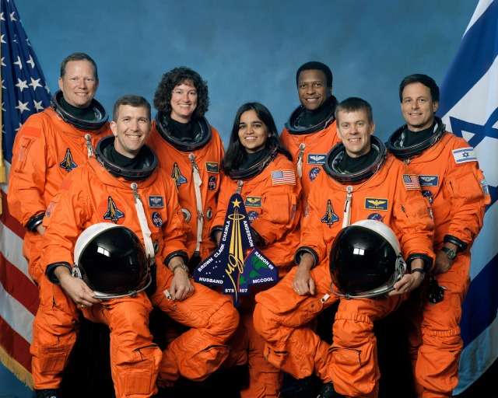

Oficiální portrét posádky Columbie STS-107: vpředu zleva Rick Husband (velitel), Kalpana Chawla a William McCool pilot). Vzadu zleva David Brown, Laurel Clarková, Michael Anderson
a izraelský astronaut Ilan Ramon.

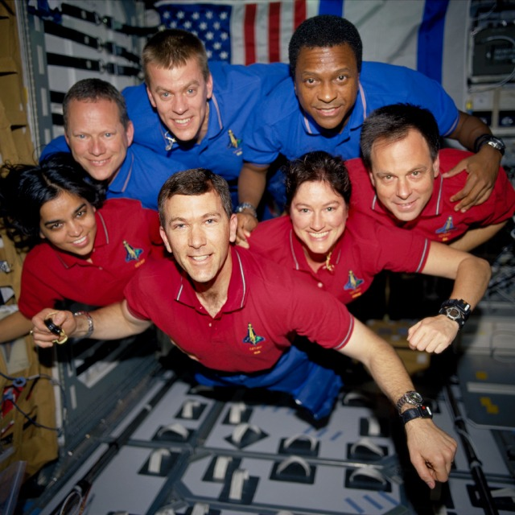

Jeden z posledních pozdravů z paluby Columbie: zleva vpředu Kalpana Chawla, Rick Husband (velitel), Laurel Clarková a Ilan Ramon. Vzadu zleva David Brown, William McCool (pilot)
a Michael Anderson.

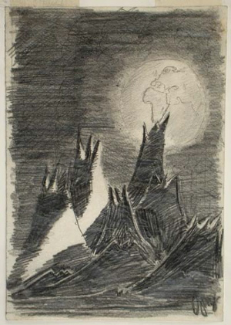

Izraelský astronaut Ilan Ramon měl s sebou na palubě Columbie i obrázek českého židovského chlapce Petra Ginze, který namaloval v roce 1942 v Terezíně.

__________________________________________________________________________

Česká astronomická společnost (ČAS) vydává od května 1998 tisková prohlášení o aktuálních astronomických událostech a událostech s astronomií souvisejících. Počínaje tiskovým prohlášením č. 67 ze dne 23.10.2004 jsou některá tisková prohlášení vydávána jako společná s Astronomickým ústavem Akademie věd ČR, v.v.i.. Archiv tiskových prohlášení lze najít na Internetu na adrese http://www.astro.cz/download?type=11. S technickými a organizačními záležitostmi ohledně tiskových prohlášení se obracejte na tiskového tajemníka ČAS Pavla Suchana na adrese Astronomický ústav AV ČR, v. v. i., Boční II/1401, 141 31 Praha 4, tel.: 267 103 040, fax: 272 769 023, e-mail: suchan@astro.cz.
_________________________________________________________________________________________

